Comunicato stampa

16 settembre 2024

Aucotec a InnoTrans 2024:   
Soluzioni per lo sviluppo, la manutenzione e la messa in servizio

* **Engineering Base: un'unica fonte di verità per lo sviluppo elettrico, il funzionamento e la manutenzione dei veicoli ferroviari**
* **In anteprima a Berlino: la collaborazione fra le tecnologie di Aucotec e Altair offre nuove possibilità per la messa in servizio e la manutenzione dei veicoli ferroviari**
* **I clienti potranno usufruire di migliori strumenti di analisi e visualizzazione, nonché di una maggiore efficienza nella manutenzione e nella produzione degli impianti elettrici dei veicoli**

Quest'anno Aucotec AG presenta la sua piattaforma Engineering Base basata sui dati alla InnoTrans, la principale fiera internazionale della tecnologia del traffico. Questa soluzione, già affermata sul mercato, consente una perfetta integrazione di tutte le discipline e i processi cruciali per lo sviluppo, il funzionamento e la manutenzione dei veicoli ferroviari e di altre soluzioni per la mobilità.

Ogni veicolo ferroviario è unico e richiede adattamenti personalizzati: la piattaforma di cooperazione Engineering Base fornisce la fonte di dati centralizzata che, come “ unica fonte di verità”, garantisce che tutte le informazioni rilevanti siano sempre coerenti e aggiornate e consente uno sviluppo efficiente grazie a una gestione dei dati intelligente e a una gestione delle modifiche trasparente. Questo non solo garantisce qualità ed efficienza elevate durante la manutenzione e la messa in servizio, ma prolunga anche in modo significativo la durata e l'affidabilità dei veicoli. Ma Aucotec sta facendo ancora di più:

**La collaborazione con Altair: nuovi processi digitali per l'officina**  
  
Nell'ambito di una cooperazione tecnologica con Altair, leader mondiale nel campo dell'intelligenza computazionale, Aucotec sta creando un collegamento tra la soluzione di visualizzazione EEvision di Altair e la sua piattaforma di cooperazione Engineering Base. L'obiettivo comune è quello di creare un gemello digitale globale per lo sviluppo, la produzione e, soprattutto, la messa in servizio e la manutenzione dei complessi sistemi elettrici dei veicoli. "La nuova soluzione nata da questa collaborazione, che presenteremo insieme a InnoTrans, estende la digitalizzazione dei processi fino all'officina. Garantisce un elevato livello di coerenza dei dati basato su un'unica fonte di verità e rende i processi significativamente più efficienti e sicuri", afferma il dr. Florian Jurecka, Vicepresidente Marketing e Vendite di Aucotec.

Engineering Base fornisce tutti i dati rilevanti sull'impianto elettrico dei veicoli, completamente digitalizzati e sempre aggiornati. Finora la documentazione degli impianti elettrici veniva spesso creata sotto forma di disegni, lasciando così inutilizzato tutto il potenziale delle moderne tecnologie. Con l'integrazione di EEvision, la visualizzazione viene impostata in modo dinamico e con dettagli specifici per il caso. In questo modo vengono colmate le lacune del processo di manutenzione, sfruttando appieno le potenzialità del gemello digitale.

Un vantaggio significativo di questa integrazione è il notevole risparmio di tempo, soprattutto durante la messa in funzione e la manutenzione. Non è più necessario cercare tra i documenti e gli schemi, perché tutte le informazioni rilevanti sono disponibili in un attimo. È possibile trovare rapidamente dispositivi e funzioni, mentre le connessioni vengono mostrate tramite una visualizzazione chiara e generica degli aspetti ricercati. "Questa generazione automatica e dinamica degli schemi dei circuiti facilita la comprensione delle funzioni elettriche da parte dei tecnici dell'assistenza e accelera notevolmente la ricerca dei guasti", afferma Gerhard Angst, Vice President EDA and Industrial Solutions di Altair.

**Applicazione primaria nella messa in servizio, nella manutenzione e nella riparazione**

Da sempre Engineering Base consente lo sviluppo di schemi elettrici corretti dal punto di vista del cablaggio e della funzionalità. Grazie all'integrazione di EEvision, ora è possibile fornire visualizzazioni intuitive del cablaggio corretto direttamente alle officine e attivare un efficiente tracciamento dei segnali. Ciò si traduce in una combinazione ideale tra massima efficienza e qualità nel processo di sviluppo e disponibilità ottimale dei dati per la manutenzione, senza dover effettuare lunghi trasferimenti di dati. I dati di sviluppo possono anche essere arricchiti con informazioni specifiche relative alla manutenzione, come foto, video, schede tecniche, ecc.  
  
**Soluzioni a prova di futuro per la mobilità di domani**

"Siamo lieti di presentare a InnoTrans questo innovativo processo digitale per la manutenzione, l'assistenza e la messa in servizio di sistemi complessi insieme ad Aucotec", sottolinea Angst. "La soluzione si basa sulla piattaforma di Aucotec e fornisce un gemello digitale basato su cloud con EEvision di Altair, che semplifica e velocizza la manutenzione dei complessi sistemi elettrici di treni o autobus".

Jurecka aggiunge: "La piattaforma Engineering Base e il servizio di visualizzazione dinamica EEvision si sposano alla perfezione. Proprio per questo la loro combinazione è così promettente. Insieme ai nostri clienti, svolgeremo un ruolo decisivo nella digitalizzazione delle officine e quindi nell'ulteriore sviluppo della mobilità del futuro".

Passate a trovare Aucotec a InnoTrans 2024 nel **padiglione 6.2, stand 775** e scoprite dal vivo come queste tecnologie innovative stanno ridefinendo la mobilità di domani.

**Immagini* e didascalie:**

[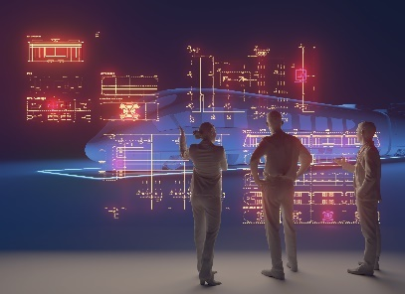](https://www.aucotec.com/fileadmin/user_upload/aucotec/Presse/2024/InnoTrans_2024/Mobility_Railway_Keyvisual.jpg)

La piattaforma [Engineering Base](https://www.aucotec.com/fileadmin/user_upload/aucotec/Presse/2024/InnoTrans_2024/Mobility_Railway_Keyvisual.jpg) di Aucotec consente una perfetta integrazione di tutte le discipline e i processi cruciali per lo sviluppo, il funzionamento e la manutenzione dei veicoli ferroviari. (Foto: Aucotec)

[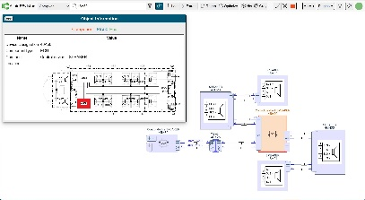](https://www.aucotec.com/fileadmin/user_upload/aucotec/Presse/2024/InnoTrans_2024/Speaker_Repair_Scenario_A.jpg)

[EEvision](https://www.aucotec.com/fileadmin/user_upload/aucotec/Presse/2024/InnoTrans_2024/Speaker_Repair_Scenario_A.jpg) visualizza schemi di manutenzione generati automaticamente e attributi tecnici specifici della manutenzione. (Foto: Altair)

[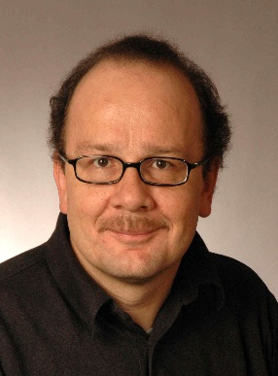](https://www.aucotec.com/fileadmin/user_upload/aucotec/Presse/2024/InnoTrans_2024/Gerhard_Angst_Altair.jpg)

[Gerhard Angst](https://www.aucotec.com/fileadmin/user_upload/aucotec/Presse/2024/InnoTrans_2024/Gerhard_Angst_Altair.jpg), Vice President EDA and Industrial Solutions di Altair. (Foto: Altair)

[](https://www.aucotec.com/fileadmin/user_upload/aucotec/Presse/2024/InnoTrans_2024/Dr._Florian_Jurecka_AUCOTEC.jpg)

[Dr. Florian Jurecka](https://www.aucotec.com/fileadmin/user_upload/aucotec/Presse/2024/InnoTrans_2024/Dr._Florian_Jurecka_AUCOTEC.jpg), Vicepresidente Vendite globali e Marketing di Aucotec (Foto: Aucotec)

*Queste immagini sono protette da copyright. Possono essere utilizzati per scopi editoriali legati ad Aucotec.

___________________________________________________________________________

Con più di 35 anni di esperienza, [**Aucotec AG**](https://www.aucotec.com/) sviluppa software di engineering per l'intero ciclo di vita di macchine, impianti e sistemi mobili. Le soluzioni vanno dallo schema di processo, al controllo e all'ingegneria elettrotecnica nei grandi impianti e fino alle reti di bordo modulari nell'industria automobilistica. Il software Aucotec è usato in tutto il mondo. Oltre alla sede centrale vicino ad Hannover, il Gruppo Aucotec ha altre sei sedi in Germania e filiali in Cina, India, Malesia, Corea del Sud, Paesi Bassi, Francia, Italia, Austria, Polonia, Svezia, Norvegia e Stati Uniti. Inoltre, una rete globale di partner garantisce un'assistenza in loco in tutto il mondo.

In caso di ristampa chiediamo una copia del materiale. Grazie!

**Contatti:**

**AUCOTEC AG**, Hannoversche Straße 105, 30916 Isernhagen, www.aucotec.com

Public Relations, Arne Peters ([arne.peters@aucotec.com](mailto:arne.peters@aucotec.com) +49(0)511-6103192)